NotebookLM
Un assistant de notes intelligent créé par Google

NotebookLM est un outil développé par Google qui associe les fonctionnalités d’un carnet de notes numérique à la puissance d’une intelligence artificielle afin de vous aider à comprendre et résumer facilement les informations de vos documents.
- À quoi ça sert ?
NotebookLM permet de centraliser, résumer, explorer et interroger vos documents grâce à une IA qui comprend le contenu que vous lui fournissez. Cela peut inclure :
- des textes,
- des PDF,
- des notes personnelles,
- des articles,
- des recherches ou tout autre type de document

Cette IA vous aide à :
- Organiser vos documents (PDF, notes, etc.)
- Résumer automatiquement des textes
- Poser des questions à l’IA sur vos propres contenus
- Créer des synthèses, fiches, ou idées à partir de vos sources

- Fonctionnement en bref
- Ajout de documents : vous importez vos propres fichiers (texte, PDF, etc.) Pdf de préférence
- Création d’un “notebook” : c’est votre espace de travail, organisé par thème ou projet
- L’IA lit vos documents : elle comprend le contenu de chaque fichier que vous avez ajouté.
- Interaction intelligente : vous pouvez poser des questions en langage naturel à l’IA comme :
  - “Peux-tu me résumer ce chapitre ?”
  - “Quels sont les points clés de ce document ?”
  - “Trouve-moi les passages qui parlent de tel sujet.”
- Créer des podcasts sur base de nos fichiers

- Avantages principaux
- Gain de temps : pas besoin de lire tout pour retrouver une info précise
- Organisation des idées : tout est regroupé et analysé dans un même espace
- Accessibilité : pas besoin d’être expert en IA pour s’en servir

- Respect de la confidentialité
NotebookLM fonctionne avec vos documents personnels : l’IA ne “devine” pas l’information, elle se base uniquement sur ce que vous lui fournissez. Cela limite les risques de réponses hors sujet. Ce que vous ajoutez, reste dans votre notebook, c’est vous qui contrôlez.

- Comment ça marche ?
Commencez par vous connecter via : https://notebooklm.google/
Connectez-vous à l'aide de votre compte Google
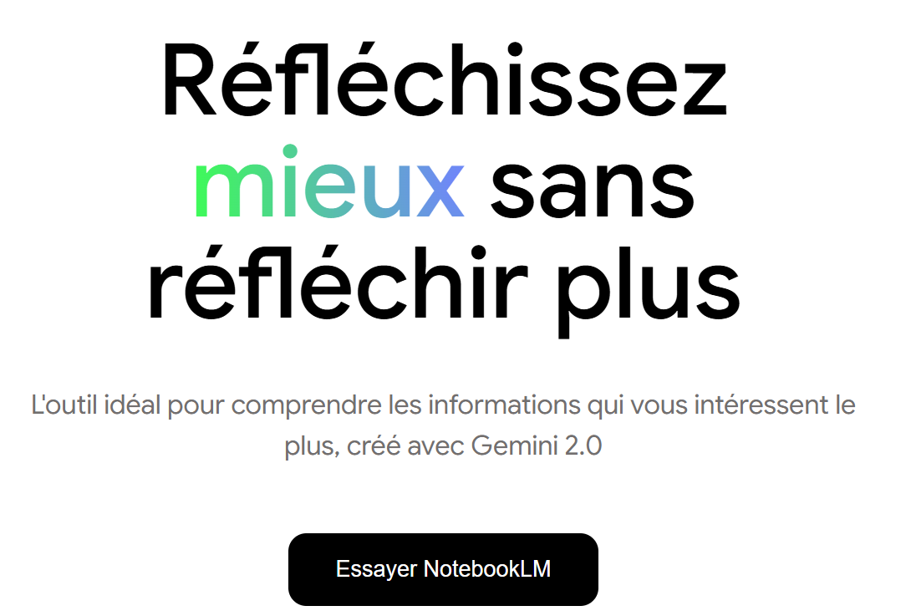
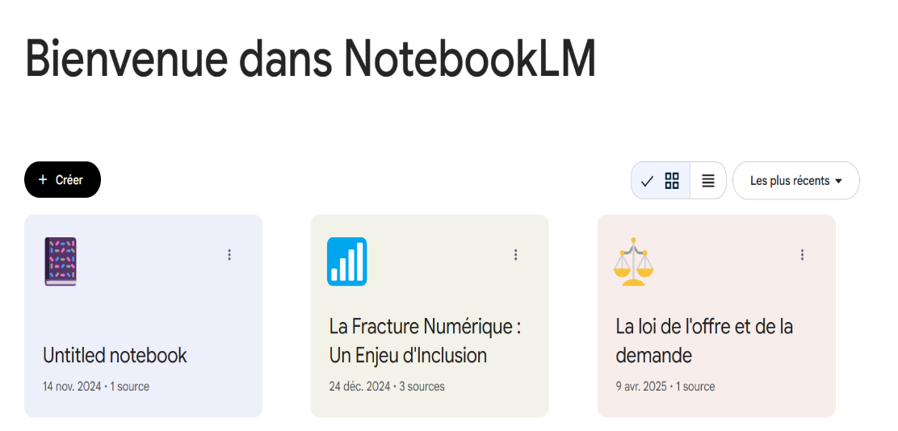

Cliquez sur « + Créer ». Donnez un titre à votre Notebook.
Par exemple, si vous souhaitez créer un Notebook sur le PIB, vous pouvez le nommer « LE PIB ».
Importez des sources :
Sur le tableau suivant, il vous est demandé de fournir les sources sur lesquelles vous désirez vous baser.
Il est essentiel de choisir les bonnes sources d'information. La précision et l'utilité des informations fournies par NotebookLM sont directement liées à la qualité des documents que vous téléchargez. Il est important de sélectionner des sources pertinentes et spécifiques qui correspondent étroitement à votre projet de recherche et qui contiennent des informations fiables.
En choisissant des documents ciblés et fiables, vous obtiendrez des informations plus précises et éviterez les informations non pertinentes ou trompeuses .
Il prend en charge jusqu’à 50 sources par Notebook, avec une limite de 500 000 mots par source.
Il est principalement utilisé pour les documents texte, et ne fonctionne donc pas encore avec les fichiers Excel.

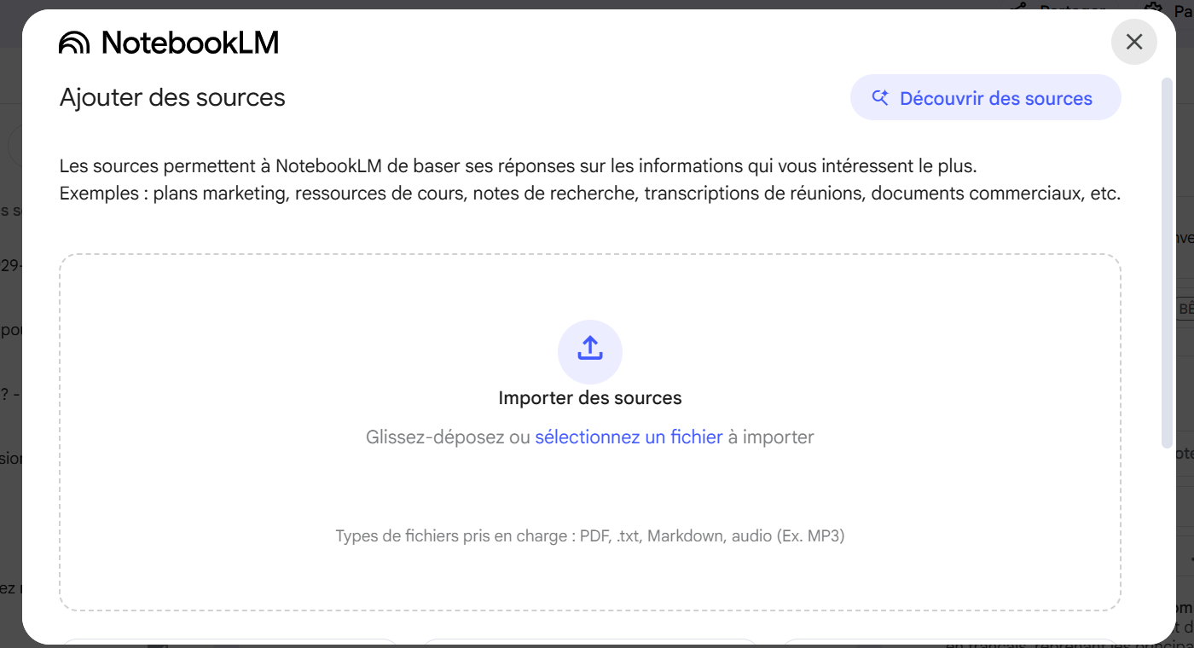
Comme expliqué précédemment, l’IA va se baser exclusivement sur celles-ci.
Cliquez sur le bouton « + » pour ouvrir la fenêtre d’importation de fichiers.

Vous avez plusieurs options pour importer des sources :
- Importer des fichiers depuis Google Drive
- Télécharger des fichiers PDF ou .txt depuis votre ordinateur
- Copier et collez du texte
- Ou encore saisir l’URL d’une page web, un lien Youtube…

Une fois que vous avez importé vos sources, une nouvelle fenêtre s’ouvre : il s’agit de votre tableau de bord principal. Vous pouvez commencer à interagir avec NotebookLM.

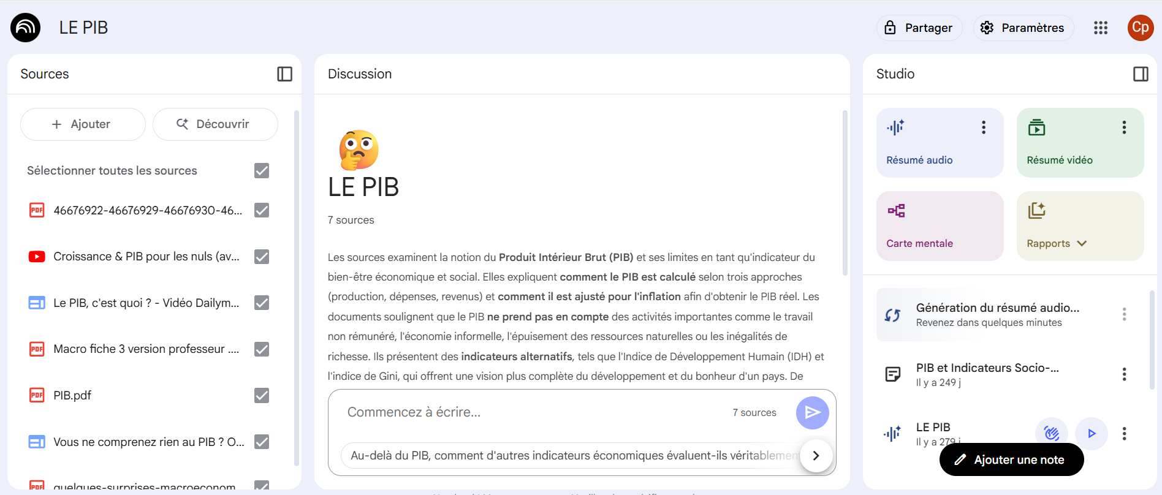
Votre tableau de bord offre différentes possibilités :
- A gauche : dans l’onglet « Sources », vous pouvez ajouter des sources si vous désirez compléter vos informations. Il vous est également possible de « Découvrir des sources » : NotebookLM vous propose alors une sélection de sources pertinentes – selon lui, donc toujours à vérifier avec votre bon sens ! – issues du web. Vous pourrez cliquer sur ces sources pour les sélectionner et les ajouter à votre carnet
- Dans l’onglet central (Discussion) : vous pouvez interagir directement avec l’IA : via le « Commencez à écrire », posez les questions que vous voulez ou encore utilisez celles directement suggérées.
Dans l’exemple ci-dessus, Notebook LM nous propose déjà une série de questions comme :
« Au-delà du PIB, comment d'autres indicateurs économiques évaluent-ils véritablement le bien-être sociétal ? »
En cliquant sur la flèche prévue à côté de la question, Notebook LM répond à sa question (extrait de sa réponse) :
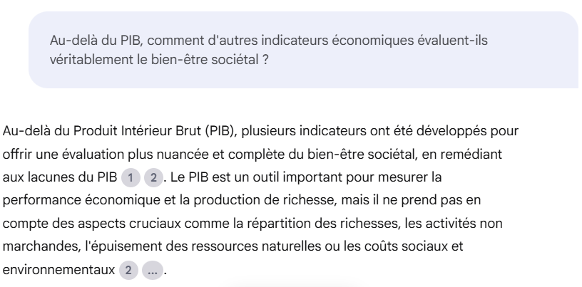
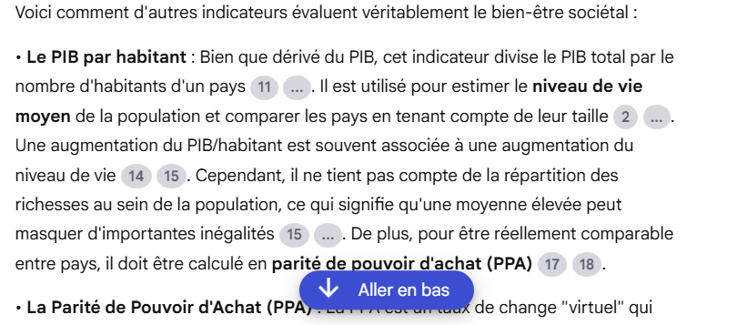
En plus de répondre simplement à la question, NotebookLM fournit des citations spécifiques qui vous indiquent d'où vient sa réponse. Ils sont indiqués sous forme de petits chiffres dans des ovales gris à côté de l'information. Lorsque vous survolez ou cliquez sur le numéro, l'emplacement spécifique dans le document apparaît et vous voyez de quelle source ce texte provient.

- A droite : Studio
Ici, l’on retrouve encore d’autres fonctions de Notebook LM telles que « Générer une conversation » ou « Ajouter une note » .
La création d’une conversation « podcast » est très intéressante pour les personnes à mémoire auditive. Pour cela, il suffit de cliquer sur Résumé audio et d’attendre quelques minutes pour que le podcast soit créé.
L'une des fonctionnalités les plus innovantes de NotebookLM est sa capacité à créer des podcasts personnalisés avec deux voix d'IA discutant de vos documents. Cette fonction est plus qu'un simple logiciel de synthèse vocale : le podcast n'est pas une transcription verbale. Il s'agit plutôt d'une conversation entre deux animateurs qui discutent des points clés des documents. Le format ressemble vraiment à celui d'un podcast. Les voix sont remarquablement humaines et émotives.
La durée du podcast est indéterminée. Le podcast ne couvre pas tous les aspects des documents. Au lieu de cela, l'IA décide quelles sont les parties les plus importantes à couvrir et en parle.
Au démarrage de NotebookLM, seul l’anglais était possible pour les podcasts. Dorénavant, le français peut être sélectionné comme langue à utiliser.
Pour cela, il faut se rendre dans Paramètres et indiquer que la langue de sortie est « français ».
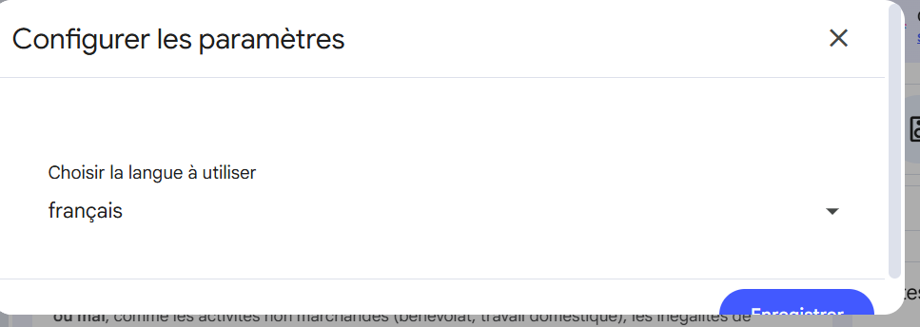
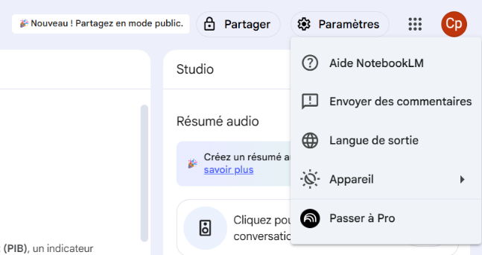

Pour personnaliser le podcast, il est nécessaire de cliquer sur les 3 points verticaux :
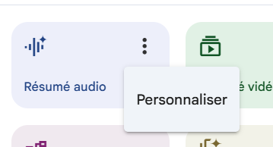
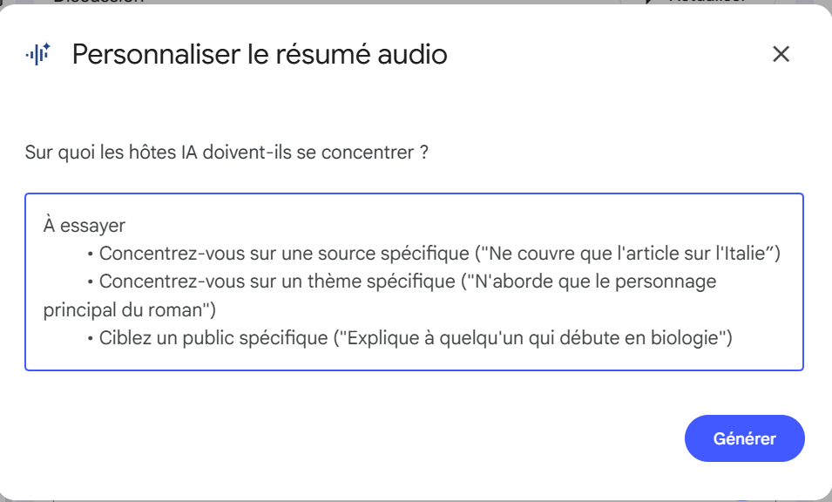
La qualité de la conversation dépendra de la clarté de votre requête initiale. Si le résultat ne correspond pas à vos attentes, n'hésitez pas à reformuler votre demande.
Ex : Réduire la durée de conversation à 5 minutes maximum ; ne pas résumer chacun des textes mais plutôt les comparer, etc
La logique est la même pour Résumé Vidéo (si des vidéos sont présentes dans les sources).
Notebook LM propose également de générer des cartes mentales. Chaque flèche de la carte complète le schéma de la carte mentale proposée.

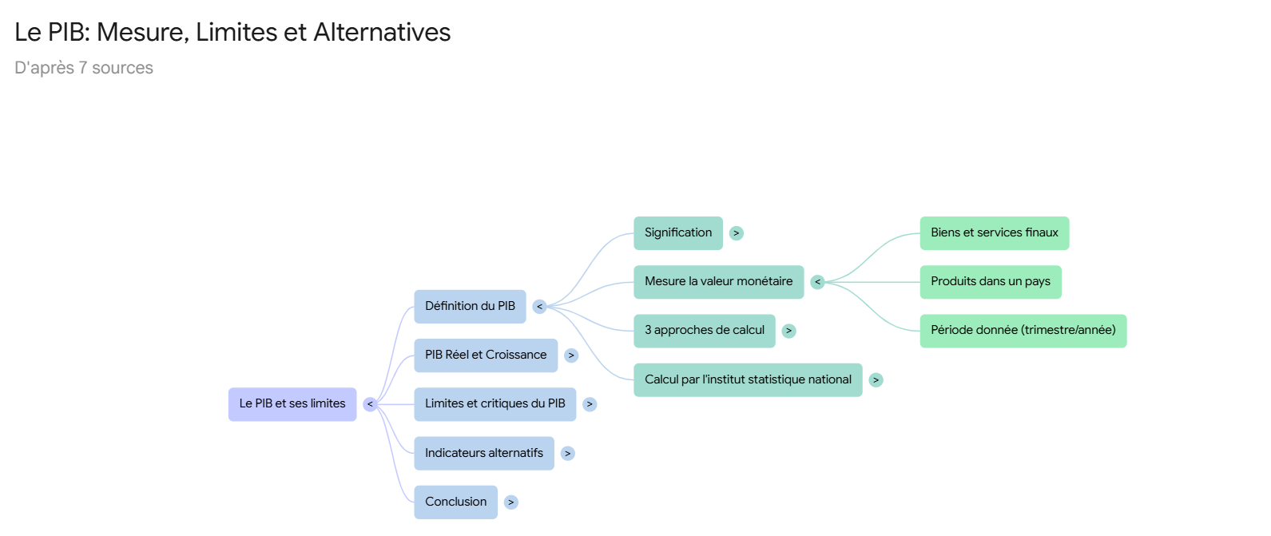
Dans Rapports, on trouve :
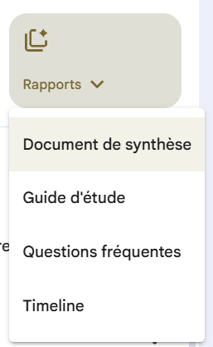
- Guide d’étude : générez un quiz pour tester votre compréhension du sujet.
- Questions fréquentes (FAQ) : générez une liste de questions probables sur le sujet.
- Document de synthèse
- Chronologie (Timeline) : visualisez les événements et les personnages clés dans une frise chronologique
A chaque fois que vous interagissez avec l’outil, il crée une “Nouvelle note enregistrée” dans votre tableau de bord.
Si vous êtes satisfait de la réponse, vous pouvez la convertir en source et l’ajouter pour enrichir encore vos données.
Vous pourriez donc avoir dans votre tableau de bord une FAQ, un sommaire, un guide d’étude, mais aussi n’importe quelle discussion avec le chatbot que vous aurez générée depuis la barre de discussion ou l’onglet de droite « Notes ». Pour la dérouler, il suffira de cliquer dessus.
- Remarque sur le partage de votre NotebookLM :
Si vous travaillez à plusieurs sur un sujet ou désirez simplement partager vos recherches avec votre équipe, vous pouvez cliquer sur « Partager » (dans le coin supérieur droit) pour partager votre note avec d’autres (en saisissant leurs adresses e-mail ou en copiant le lien du Notebook pour le partager directement).
- Utilisations possibles de NotebookLM

- Résumer des vidéos (Youtube) : en tant que source, copier-collez le lien Youtube et l’IA vous propose directement un tableau avec le résumé de la vidéo

- Résumer vos sources (en général) : Il est également possible de demander à l’outil de créer des résumés pour les autres types de sources que vous avez fournies.
Notebook propose deux méthodes pour résumer des sources :
- Résumé automatique : chaque source importée bénéficie d’un résumé automatique accessible dans le Guide de la source
- Résumé par requête : vous pouvez demander un résumé de sujets spécifiques directement dans le chat. Pour obtenir des résumés plus précis via le chat : posez des questions spécifiques sur les informations que vous recherchez. Si plusieurs sources sont sélectionnées, incluez les noms des sources dans votre requête
Exemple : au lieu de « Résume cette source », essayez « Résume les principales conclusions sur ….
- Comparer différentes perspectives et approches de recherche sur un sujet : En tant que chercheur universitaire, Notebook peut être ultra pratique à cet effet.
Demandez-lui par exemple de « comparer les résultats de l’étude X avec ceux de l’étude Y » ou « d’identifier les points de convergence et de divergence entre les théories A et B ».
Sans compter que pour générer des bibliographies précises et conformes aux normes académiques, vous pourrez utiliser la fonction de citation automatique, identifier les citations manquantes et vous voir proposer des sources complémentaires.
- Préparation de cours et création de supports pédagogiques :
Vous pouvez par exemple créer des chronologies interactives des événements importants liés à votre sujet de cours (via la fonction « timeline »).
Servez-vous aussi de l’outil pour générer des quiz et des questions pour vos étudiants à partir des sources importées.
Et mieux encore, pour créer un feedback ciblé : analysez les travaux des étudiants en les important dans Notebook LM. Posez ensuite des questions précises à l’outil. Cela peut vous aider à identifier les points forts et les points faibles de chaque travail et à fournir un feedback plus précis et constructif.
- Bien d’autres utilisations plus spécifiques à découvrir….

- Conclusion
Pour une utilisation optimale :
Gardez vos questions précises et contextualisées
Validez toujours les informations avec vos sources originales
N'hésitez pas à reformuler vos questions et vos requêtes si les réponses ne sont pas satisfaisantes
Google s'engage à ne pas utiliser les données personnelles, incluant les sources téléversées, les requêtes et les réponses, pour entraîner NotebookLM
Comme tout outil d'IA, il doit être utilisé avec discernement !

Sources diverses : Chatgpt, https://periscope-r.quebec/cms/1734457598754-tutoriel-notebooklm-1.pdf; https://emmanuelle-wiesemes.com/notebook-lm/, https://www.datacamp.com/fr/tutorial/notebooklm, https://generationia.flint.media/p/notebook-lm-podcast-ia-francais-guide-tutoriel
Divers tutoriels sur You Tube sont disponibles

Fiche réalisée avec les fonctionnalités existantes en juillet 2025 – A adapter selon l’évolution de Notebook LM
https://www.datacamp.com/fr/tutorial/notebooklm

